Metro AGH
Opis 2: pierwsze algorytmy mrówkowe (etap 1, druga część)
Projekt: Metro na kampusie AGH: projekt linii algorytmem mrówkowym (Algorytmy inspirowane naturą)
Skład grupy: Maks Słota, Mateusz Kotarba, Krzysztof Piątek, Kamil Pustelnik, Karolina Rozmus
Prowadzący: Maciej Gierdziewicz
Repozytorium i strona: github.com/kpustelnik/natural_ai · kpustelnik.github.io/natural_ai

1. Zakres tej części
Na danych i modelu z opisu 1 uruchomiliśmy algorytm mrówkowy na dwóch poziomach, zgodnie z planem z etapu 0:
- poziom 1: mrówki rozkładają ruch pieszy w szczycie po grafie chodników z uwzględnieniem tłoku;
- poziom 2: mrówki projektują linię metra z k stacjami (MAX-MIN Ant System).
Do tego doszła symulacja tygodnia z metrem i bez niego oraz wizualizacja obu poziomów. Wyniki pochodzą z przykładowych przebiegów. Porównanie z innymi metodami, optimum i analiza wrażliwości są w opisie 3.

2. Inspiracje z literatury
Tab. 1. Prace, z których korzystamy.
praca | co tam jest | co wzięliśmy
Goss, Aron, Deneubourg, Pasteels (1989), Naturwissenschaften 76 | mostek z dwiema gałęziami: kolonia wybiera krótszą (14 z 14 kolonii), bo mrówki znaczą szlak w obie strony; bez parowania kolonia nie przełącza się na krótszą gałąź dodaną później | feromon symetryczny (linia czytana w obie strony); parowanie i dolna granica feromonu, żeby kolonia mogła porzucić gorszą linię
Korzeń, Kruszyna (2023), IJERPH 20(6) 4960 | zmodyfikowany Ant System ocenia 5 wariantów tunelu we Wrocławiu; „wysiłek” z długości, liczby mieszkańców przy stacji, liczby linii | heurystyka z popytem przy stacji zamiast samej odległości; długość tunelu raportowana przy każdej linii
Korzeń, Kruszyna (2025), Sustainability 17(6) 2468 | jedna linia tramwajowa; porównanie ACO „zmodyfikowanego” z klasycznym; pomiary czasów w terenie (≥ 3) | porównanie naszej heurystyki z klasyczną 1/odległość (opis 3); protokół pomiarów
Stützle, Hoos (2000), FGCS 16(8) | MAX-MIN Ant System: odkłada jedna mrówka, feromon w [τ_min, τ_max], start w τ_max | cały schemat poziomu 2; granice feromonu także na poziomie 1
D'Acierno, Gallo, Montella (2012), EJOR 217(2) | ACO do rozkładu ruchu w sieci; przepływy uśredniane jak w metodzie kolejnych średnich (MSA) | poziom 1: przepływ uśredniany krokiem 1/n
Dial (1971), Transportation Research 5(2) | rozkład wielościeżkowy po „efektywnych” krokach (każdy zbliża do celu) | poziom 1: mrówka wybiera tylko kroki bliżej celu

3. Poziom 2: MAX-MIN Ant System dla linii metra

3.1 Algorytm
Rozwiązanie to uporządkowana lista k różnych kandydatów (z 55). W każdej iteracji (aco/mmas.py, run_mmas):
- Każda z 50 mrówek buduje linię. Pierwszą stację wybiera z prawdopodobieństwem ∝ start(v)^α · popyt(v)^β, a każdą następną spośród jeszcze nieużytych z prawdopodobieństwem ∝ τ(u, v)^α · η(u, v)^β (reguła Ant System, common.pick). Kończy po k stacjach.
- Linie są oceniane funkcją celu z opisu 1. Wynik każdej linii jest zapamiętywany, a linia i jej odwrócenie mają jeden klucz (canonical).
- Feromon paruje: τ ← (1 − ρ) τ. Potem jedna linia odkłada Δ = cel bez metra / cel linii (przy 11,4 % oszczędności Δ ≈ 1,13) na swoich krawędziach i na feromonie startowym obu końców. Odkłada najlepsza linia iteracji, a co trzecią iterację najlepsza dotąd.
- Feromon jest przycinany do [τ_min, τ_max], gdzie τ_max = 1 / (ρ · najlepszy cel / cel bez metra), a τ_min = 0,01 · τ_max. Żadna para stacji nie staje się niemożliwa ani nie dominuje całkowicie, więc kolonia nie utyka na pierwszym wyborze.
- Zapisywany jest wiersz zbieżności (najlepszy dotąd, najlepszy i średni w iteracji, granice τ, entropia feromonu: 1 = równomierny, bliżej 0 = kolonia zgadza się co do linii). Co kilka iteracji zapisywana jest też próbka mrówek i feromonu do animacji.
Heurystyka η(u, v) = popyt(v) · 100 / (tunel(u, v) + 100 m). Popyt(v) to liczba przejść, które zaczynają się albo kończą najbliżej szybu v, przeskalowana do maksimum 1, plus 0,05, żeby żaden kandydat nie był niemożliwy.
Tab. 2. Parametry MMAS (config.yaml, sekcja aco).
parametr | wartość | uwagi
mrówki × iteracje | 50 × 200
α (waga feromonu) | 1
β (waga heurystyki) | 1 | β = 3 dawało gorsze linie; uzasadnienie: ablacja w opisie 3
ρ (parowanie) | 0,1
τ_min / τ_max | 0,01 | τ na start = τ_max = 1/ρ
lokalne przeszukiwanie | nie | doszło na etapie 2

3.2 Modyfikacje względem klasycznego ACO
Tab. 3. Modyfikacje na poziomie 2.
klasyczne ACO (TSP) | nasza modyfikacja | po co
trasa przez wszystkie miasta | uporządkowany wybór k z 55; koniec po k krokach | linia, nie objazd
start w losowym mieście | osobny feromon start(v) i popyt dla pierwszej stacji | kolonia uczy się też, gdzie linia ma końce
η = 1 / odległość | η = popyt(v) · 100 / (tunel + 100 m) | stacje tam, gdzie są ludzie (por. Korzeń, Kruszyna)
Δτ = 1 / długość trasy | Δτ = cel bez metra / cel linii | skala niezależna od jednostek celu (mln studento-sekund)
koszt = suma krawędzi | cel = Σ liczba przejść × min(bez metra, metro) | wartość odcinka zależy od całej linii
feromon kierunkowy | τ(u, v) = τ(v, u) | linia czytana w obie strony (Goss)
każda ocena od nowa | pamięć podręczna, linia = jej odwrócenie | każda linia liczona raz
stała liczba iteracji | opcjonalny budżet różnych ocenionych linii | uczciwe porównanie metod (opis 3)

3.3 Przykładowy przebieg
MMAS, k = 5, ziarno 42, bez lokalnego przeszukiwania (experiments/results/showcase-mmas-k5-mmas-k5-s42). Kolonia oceniła 6 388 różnych linii (0,003 % wszystkich) w 5 s. Od iteracji 52 trzyma linię H-D8 – A-0 – C-4 – D-10 – U-9, która daje 11,4 % mniej łącznego czasu przejść niż brak metra. Entropia feromonu spada z 1,00 do 0,90. Linia „zygzakuje” (A-0 i C-4 leżą obok siebie, H-D8 i U-9 daleko), bo funkcja celu nie zawiera kosztu tunelu.
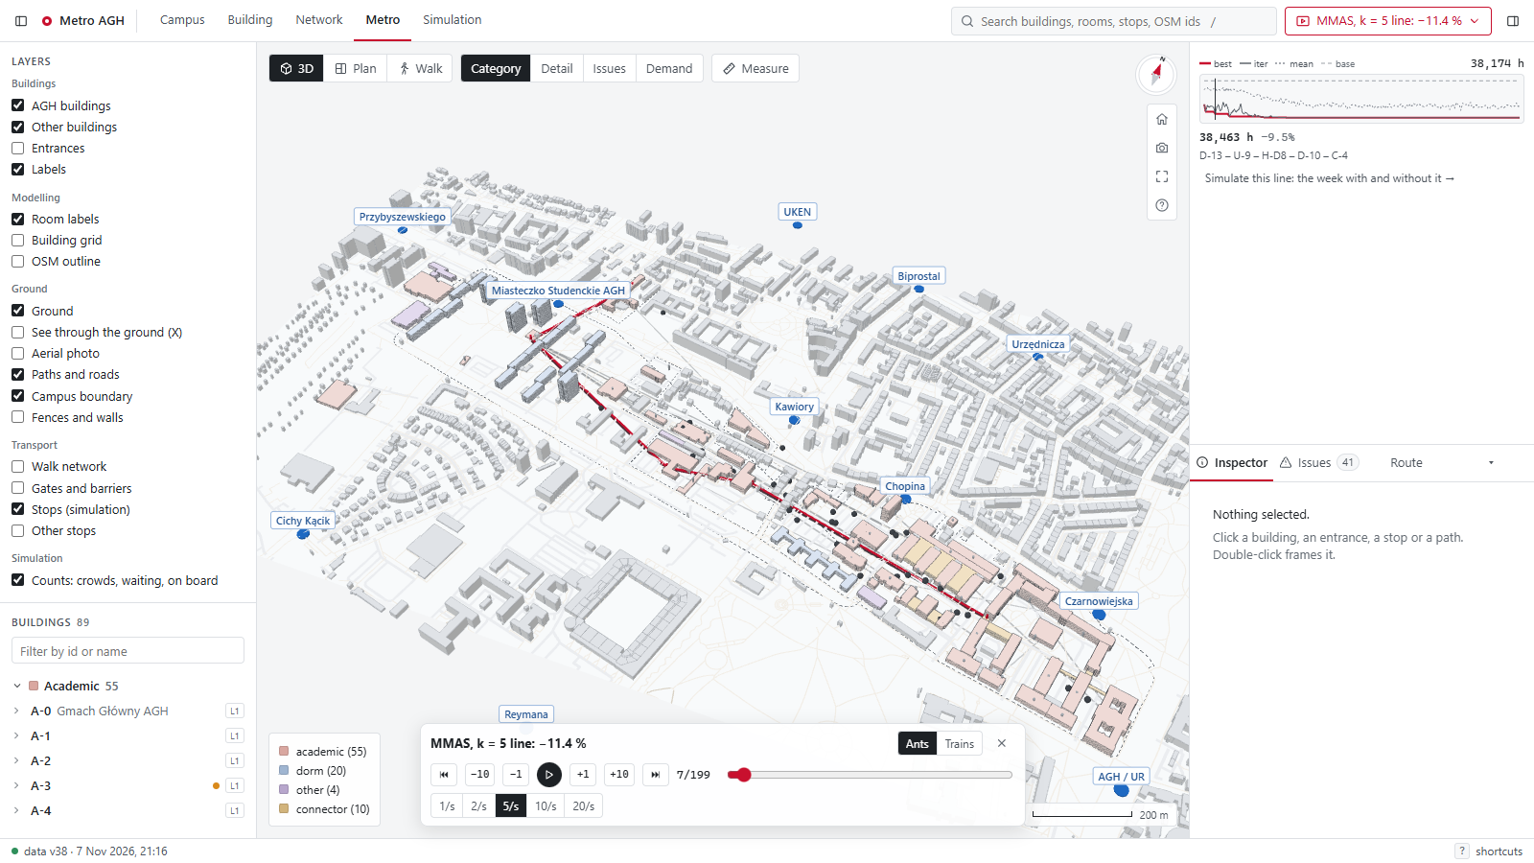
Rys. 1. Poziom 2 w wizualizacji, iteracja 7: piny to kandydaci, wstęgi to feromon między parami stacji, kropki to mrówki; po prawej krzywa zbieżności.

4. Poziom 1: ruch pieszy z tłokiem

4.1 Model
Model metra i symulacja prowadzą każdego najkrótszą drogą, bez tłoku. Poziom 1 sprawdza, jak bardzo tłok wydłuża przejścia w szczycie i jak rozkładają się ludzie. Popyt to piesze przejścia scenariusza bez metra wychodzące w najliczniejszym kwadransie tygodnia: środa 9:30–9:45, 5 381 przejść, 848 par węzłów, 76 celów. 81 % osób wychodzi w pierwszej minucie, a mediana przejścia to 4,6 min.
Czas odcinka rośnie z liczbą osób (funkcja BPR, dla chodników: Lam, Cheung 2000): t = t₀ · (1 + 0,73 · (x / C)⁴). x to liczba osób na odcinku w okresie 5 minut, w obu kierunkach (dzielą szerokość). C = 75 os./min/m (FHWA-RD-98-107) × szerokość × 5 min. Przy x = C prędkość spada z 1,3 do 0,75 m/s, tyle co w raporcie FHWA, stąd współczynnik 0,73. OSM na kampusie nie ma tagu szerokości, więc szerokość bierzemy z typu drogi: chodnik 2 m, ścieżka 1,5 m, droga serwisowa i osiedlowa 3 m, deptak 6 m, drzwi 1,8 m. Dla schodów przyjmujemy 50 os./min/m (założenie).

4.2 Algorytm
W każdej z 60 iteracji (walk/assign.py, run_walk_aco) każda para skąd–dokąd wysyła 8 mrówek. Mrówka w węźle u, idąc do celu d, wybiera odcinek u → v z prawdopodobieństwem ∝ τ_d(uv)^α · exp(−β · (c(uv) + h_d(v) − h_d(u)) / 20 s). c to obecny czas odcinka z tłokiem, a h_d najkrótszy czas do celu przy obecnym tłoku (Dijkstra wstecz od każdego celu). Heurystyka to więc nadłożony czas: 0 na najkrótszej drodze, więcej na objazdach. Dopuszczamy tylko kroki, które zbliżają do celu (Dial 1971), więc mrówka nie krąży i nie utyka w ślepej uliczce.
Tab. 4. Elementy poziomu 1.
element | u nas | po co
feromon | osobny dla każdego celu (76 × 14 396 łuków) | mrówki do A-0 nie mylą mrówek do D-17
ludzie pary | dzieleni równo między ścieżki jej mrówek | rozkład wielościeżkowy
przepływ | x ← x + (y − x) / n (metoda kolejnych średnich) | zbieżność do równowagi (D'Acierno i in.)
odkładanie | (najkrótszy czas pary / czas ścieżki) / 8 | lepsza ścieżka zostawia więcej
parowanie, granice | ρ = 0,1, τ ∈ [0,05; 5] | jak w MMAS
implementacja | numba, ok. 5 s na 60 iteracji | 6 784 mrówek na iterację

Odniesienia: wszyscy najkrótszą drogą bez tłoku (to zakłada poziom 2), oceniane z tłokiem; równowaga użytkowników (Wardrop) liczona metodą kolejnych średnich z najkrótszymi ścieżkami (MSA); czas bez tłoku jako dolna granica.

4.3 Wynik
Tab. 5. Szczyt w środę o 9:30.
przypisanie ruchu | średnie przejście | odcinki ponad przepustowością
bez tłoku (dolna granica) | 324,4 s
wszyscy najkrótszą drogą, z tłokiem | 383,2 s (+18 %) | 7 (maks. 1,45 C)
mrówki, 5 ziaren | 341,8–341,9 s (−10,8 % wobec najkrótszej) | 0
równowaga MSA (odniesienie) | 336,0 s (−12,3 %) | 0
mrówki bez feromonu (α = 0) / α = 2 | 344,6 s / 340,0 s | 0

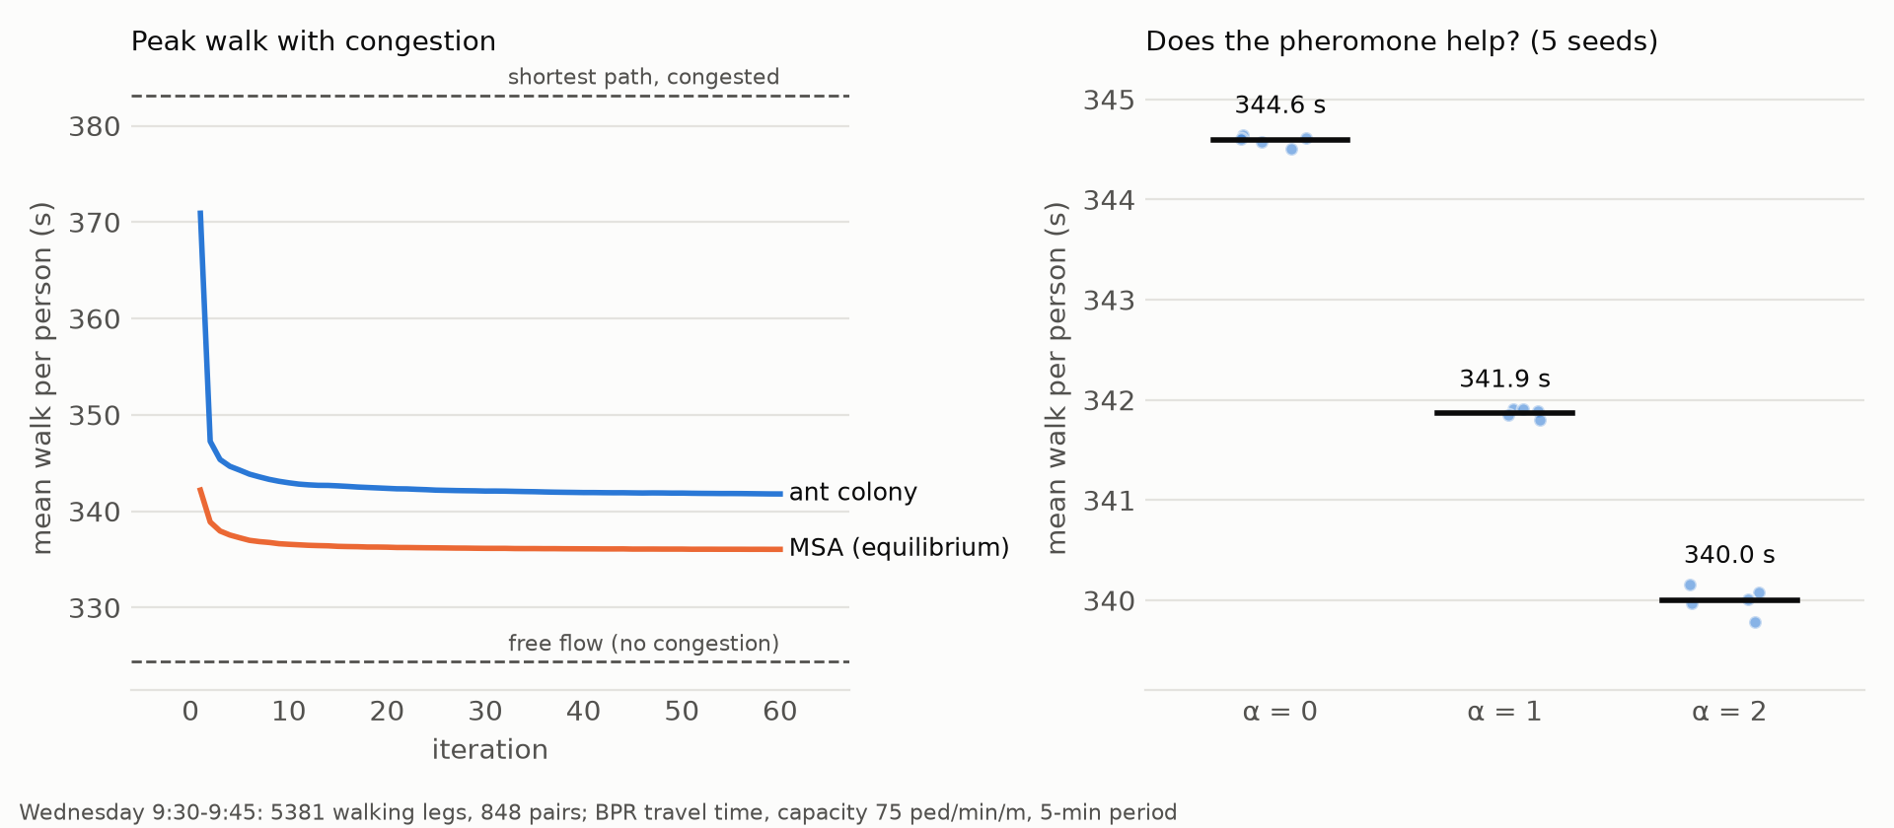
Rys. 2. Poziom 1: średnie przejście w kolejnych iteracjach (mrówki i MSA, linie przerywane: najkrótsza droga z tłokiem i bez tłoku) oraz ablacja feromonu (5 ziaren).
Tłok w szczycie dokłada ok. 18 % czasu przejścia, a najbardziej obciążone są chodniki między budynkami B i D wzdłuż Czarnowiejskiej. Mrówki rozkładają ruch na trasy alternatywne i odzyskują większość straty. Od równowagi deterministycznej dzieli je 1,7 %, bo rozkład jest stochastyczny: część ludzi idzie trasą trochę dłuższą od najkrótszej, co jest bliższe rzeczywistości. Feromon pomaga: bez niego średnio 344,6 s, z α = 1 341,9 s, z α = 2 340,0 s. Wniosek dla metra: czas „bez metra” jest w szczycie niedoszacowany, więc metro realnie oszczędzałoby więcej. Na razie poziomy nie są połączone.
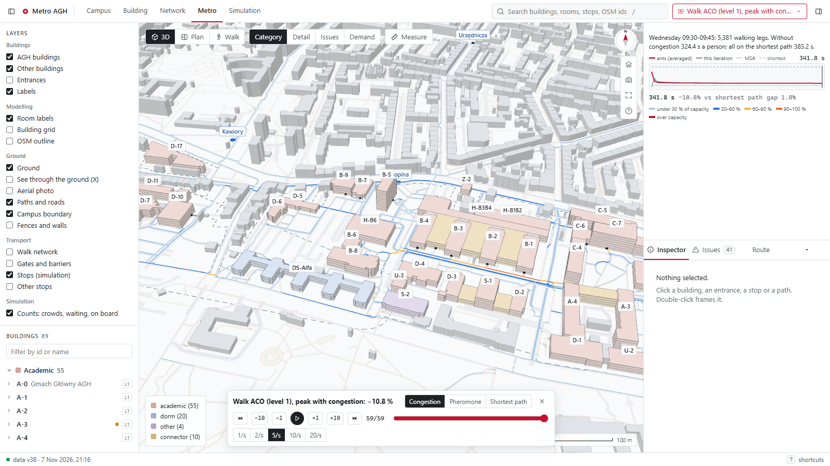
Rys. 3. Poziom 1 w wizualizacji: kolor odcinka to stosunek liczby osób do przepustowości po rozłożeniu ruchu przez mrówki; przełącznik Congestion / Pheromone / Shortest path.

5. Symulacja tygodnia
Funkcja celu liczy średnie czekanie. Symulacja (simulation/simulate.py) sprawdza linię na każdym z 286 169 przejść z prawdziwym rozkładem. Metro kursuje co 180 s w obie strony od 7:00 do 21:00, z postojami (simulation/schedule.py), a autobusy i tramwaje według kursów z GTFS. Dla każdego przejścia porównywane są trzy możliwości: pieszo, autobus lub tramwaj i metro. Student wybiera tę, która dowiezie go najwcześniej. Z domu na zajęcia wychodzi najpóźniej, jak może, a po zajęciach wychodzi od razu. Dla przykładowej linii symulacja daje 12,9 % mniej czasu, ok. 15 minut na studenta tygodniowo; 31 % przejść odbywa się metrem.
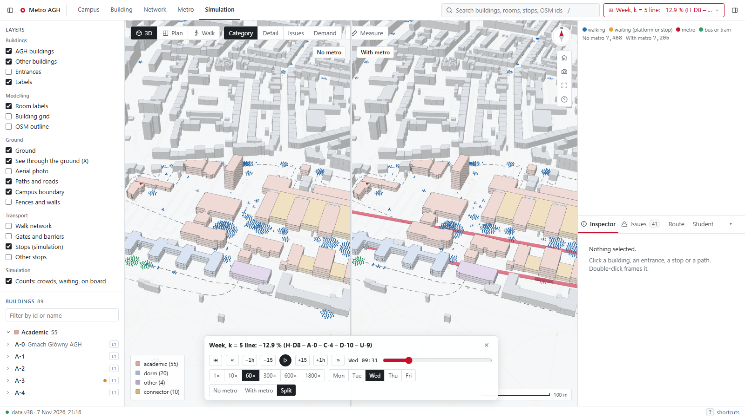
Rys. 4. Symulacja: środa 9:31, bez metra (lewa połowa) i z metrem (prawa); kropki to studenci według stanu (idzie, czeka, jedzie metrem, autobusem lub tramwajem).

6. Wizualizacja
Przeglądarka odtwarza replaye wyeksportowane przez 06_export_web.py:
- przebieg mrówek poziomu 2: kandydaci, feromon, mrówki, najlepsza linia, krzywa zbieżności;
- gotowa linia: szyby, perony, tunel i pociągi według rozkładu;
- poziom 1: obciążenie chodników, feromon albo obciążenie przy najkrótszych drogach, mrówki (nowy rodzaj replayu walk, schemat WalkTraceHeader);
- tydzień: ok. 20 tys. studentów w obu scenariuszach, widok obok siebie, dzień jednego studenta.
Stan widoku jest w adresie URL. Wersja z etapu 1 ma w adresie #stage=1 (web/src/lib/stage.ts). Ukrywa wykresy na żywo, zakładkę statystyk i replaye, które doszły na etapie 2, więc strona etapu 1 pokazuje dokładnie to, co było wtedy.
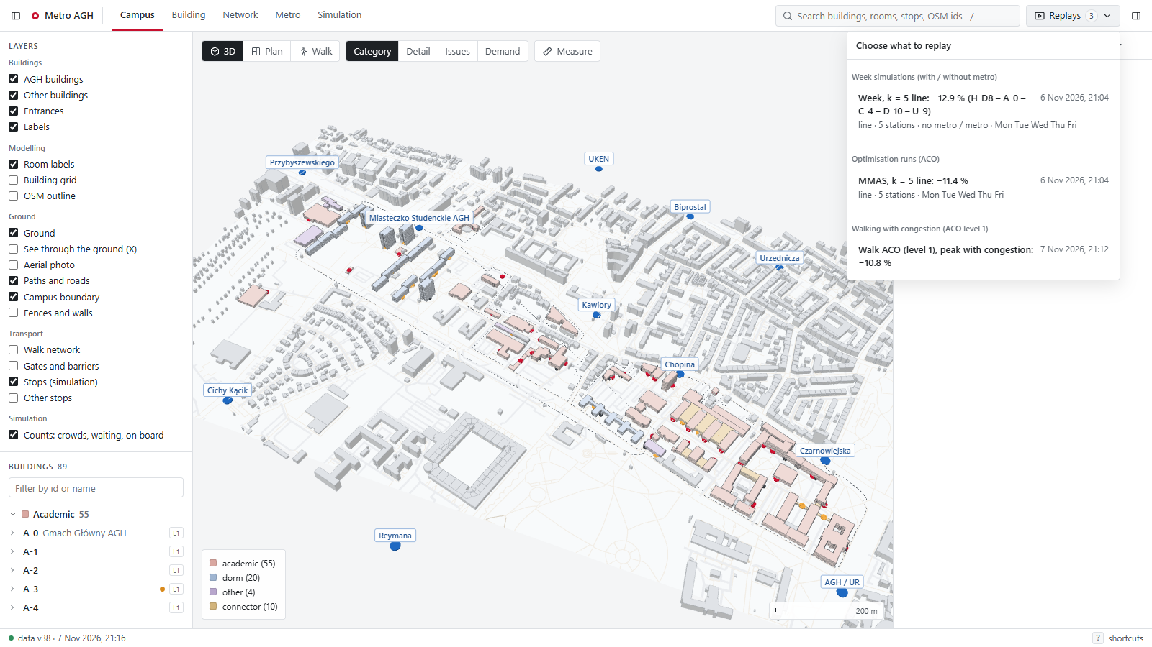
Rys. 5. Menu replayów w wersji etapu 1: przebieg MMAS, jego tydzień i poziom 1.

7. Testy
143 testy (pytest) oraz testy jednostkowe przeglądarki (vitest). Dla tej części najważniejsze są dwa zestawy. tests/test_aco.py sprawdza funkcję celu na małej instancji i porównuje MMAS z optimum policzonym przeglądem zupełnym. tests/test_walk.py sprawdza poziom 1 na grafie z dwiema trasami: bez tłoku wszyscy idą krótszą, przy tłoku mrówki i MSA rozkładają ludzi na obie i nikt nie ginie.

8. Ograniczenia i plan na etap 2
- jeden przebieg na każdym poziomie, bez porównania z innymi metodami: na etap 2 drugi algorytm (ACS), lokalne przeszukiwanie, metody losowa i zachłanna, przegląd zupełny, testy statystyczne, liczba stacji, wrażliwość;
- poziomy 1 i 2 nie są połączone (metro liczy dojścia bez tłoku); poziom 1 jest statyczny (jeden okres 5 min), a szerokości chodników przyjęte z typu drogi;
- nie modelujemy pojemności pociągów ani windy w szybie; tunel biegnie po prostej; brak kosztu budowy;
- populacja jest syntetyczna (z liczebności grup USOS), modelujemy jeden tydzień, czasów przejść nie zmierzyliśmy w terenie.

Literatura
- Goss S., Aron S., Deneubourg J.-L., Pasteels J. M. (1989), Self-organized shortcuts in the Argentine ant, Naturwissenschaften 76, 579–581.
- Dorigo M., Maniezzo V., Colorni A. (1996), Ant System: optimization by a colony of cooperating agents, IEEE Trans. SMC-B 26(1), 29–41.
- Stützle T., Hoos H. H. (2000), MAX–MIN Ant System, Future Generation Computer Systems 16(8), 889–914.
- Korzeń M., Kruszyna M. (2023), Modified Ant Colony Optimization as a Means for Evaluating the Variants of the City Railway Underground Section, IJERPH 20(6), 4960.
- Korzeń M., Kruszyna M. (2025), Public Transport Planning Using Modified Ant Colony Optimization, Sustainability 17(6), 2468.
- D'Acierno L., Gallo M., Montella B. (2012), An Ant Colony Optimisation algorithm for solving the asymmetric traffic assignment problem, European Journal of Operational Research 217(2), 459–469.
- Dial R. B. (1971), A probabilistic multipath traffic assignment model which obviates path enumeration, Transportation Research 5(2), 83–111.
- Lam W. H. K., Cheung C. Y. (2000), Pedestrian speed/flow relationships for walking facilities in Hong Kong, Journal of Transportation Engineering 126(4), 343–349.
- Rouphail N. i in. (1998), Pedestrian and Bicycle Capacity Analysis, FHWA-RD-98-107.
- Holliday A., El-Geneidy A., Dudek G. (2024), Learning Heuristics for Transit Network Design and Improvement with Deep Reinforcement Learning, arXiv:2404.05894.

